PROJET ECOLE SAINT-LOUIS BLAISE PASCAL

Table des matières

PROJET ECOLE SAINT-LOUIS BLAISE PASCAL 1
1. Introduction 3
2. Notions à savoir pour ce projet 3
A. Qu’est-ce qu’un réseau informatique ? 3
B. Téléphonie et voix sur IP 3
3. Eléments constitutifs principaux d’un réseau informatique 3
A. Local Area Network (LAN) 3
B. Le Switch 4
C. Le Routeur 4
D. Wireless Local Area Network (WLAN) 4
E. Wi-Fi et santé, compatibles ? 4
4. Pare-feu (firewall) 5
5. Filtrage de contenu 5
6. Cahier des charges 5
7. Plan de l’établissement Saint-Louis Blaise Pascal 6
8. Devis 6

Introduction

L’école Saint-Louis Blaise Pascal est un établissement scolaire situé à Choisy-Le-Roi (94600).
L’école possède une connexion internet en Wi-Fi dans la salle des professeurs, d’un réseau internet câblé dans le bureau de la directrice.
L’établissement scolaire possède également une téléphonie VoIP.
Tous ses services sont fournis par la société Orange.
L’objectif du projet dans lequel nous intervenons est la mise en place d’une connexion internet dans les classes de primaire (le périmètre concerné est le bâtiment A).
Le câblage informatique de cette école est un investissement coûteux, la problématique est de savoir comment mettre en place un réseau informatique dans un établissement scolaire avec un budget limité (5 000 €).

Notions à savoir pour ce projet

Qu’est-ce qu’un réseau informatique ?

Un réseau informatique est un ensemble d’équipements reliés entre eux pour échanger des informations.

Téléphonie et voix sur IP

En fonction de la technologie de la téléphonie dans le bâtiment, le réseau informatique peut être utilisé comme un moyen de transport de la voix.

Eléments constitutifs principaux d’un réseau informatique

Local Area Network (LAN)

Le réseau local permet à plusieurs postes de travail d’être reliés entre eux.
Cela permet à plusieurs utilisateurs, dans un même réseau, d’échanger des informations sans devoir le faire par CD, clef USB ou encore DVD.
Le LAN permet également de :
- Partager des fichiers, dossiers et documents,
- Partager des imprimantes,
- Centraliser et garder à jour des documents,
- Une connexion globale à Internet.

Le Switch

Dans le cas où deux ordinateurs sont raccordés, il est nécessaire d’avoir recours à un switch. Il permet de coordonner le flux d’informations entre les ordinateurs et les périphériques connectés à un réseau.
Par ailleurs, le switch transmet les informations entre les postes concernés et permet de conserver une vitesse de connexion maximale de 100 ou 1000 Mps. La vitesse du réseau ne dépend pas de sa taille.

Le Routeur

Un routeur gère le flux de données entre deux réseaux, dans la plupart des cas, l’un des réseaux est Internet et l’autre est celui de l’établissement.

Wireless Local Area Network (WLAN)

Le WLAN possède la même fonction que le LAN, c’est-à-dire relier plusieurs ordinateurs entre eux.
Cependant, au lieu d’être câblé, celui-ci est sans fil.
Ce réseau local sans fil représente une solution idéale pour relier des postes de travail entre eux lorsqu’on a des difficultés pour le câblage dans un bâtiment ou lorsque les ordinateurs sont portables.
Le réseau WLAN fonctionne par liaison radio dans un rayon de 50 mètres.
Le LAN peut être combiné avec le WLAN pour optimiser la distribution Internet.
La technologie est basée sur le standard IEEE 802.11.

Wi-Fi et santé, compatibles ?

Les réseaux Wi-fi sont populaires dans les établissements scolaires, ils offrent une multitude d’avantages.
Cependant, à titre préventif, il est conseillé d’appliquer quelques principes ci-dessous :
- Placer si possible le point d’accès à une distance de deux mètres d’un poste de travail, d’un lieu de séjour ou de places de jeux ou de repos longuement occupés ;
- Placer le point d’accès de façon centrale afin que tous les appareils à connecter aient une bonne réception ;
- Lorsqu’une régulation de la puissance est possible, il est conseillé de régler de manière à couvrir uniquement la zone concernée.
- L’émetteur Wi-Fi ne doit être exploité qu’avec une antenne prévue à cet effet par le fabricant. Si une autre antenne est utilisée, la puissance d’émission maximale autorisée peut être dépassée et ainsi contrevenir à la loi sur les télécommunications.
- Ne pas tenir l’ordinateur portable ou tablette près du corps d’une liaison Wi-Fi.
D’autre recommandations et références peuvent être consultées à l’adresse suivante : http://eduscol.education.fr/internet-responsable/ressources/legamedia/wi-fi.html

Sécurité

Pare-feu (firewall)

Un pare-feu (« firewall » en anglais), est un matériel et/ou un logiciel permettant de faire respecter la politique de sécurité du réseau. La politique de sécurité définit quels types de communications sont autorisés sur le réseau informatique.
L’objectif principal d’un firewall est de protéger le réseau d’accès malveillants, ici, le réseau informatique de l’école Saint-Louis Blaise Pascal est concerné.

Filtrage de contenu

Le filtrage de contenu est un ensemble de technologies visant à limiter l’accès) certains sites normalement accessibles sur le réseau Internet.
La connexion à Internet d’une école doit être sécurisée au moyen d’un filtrage de contenu.
La mise en place d’un filtrage de contenu est prévue dans le projet.

Schématisation

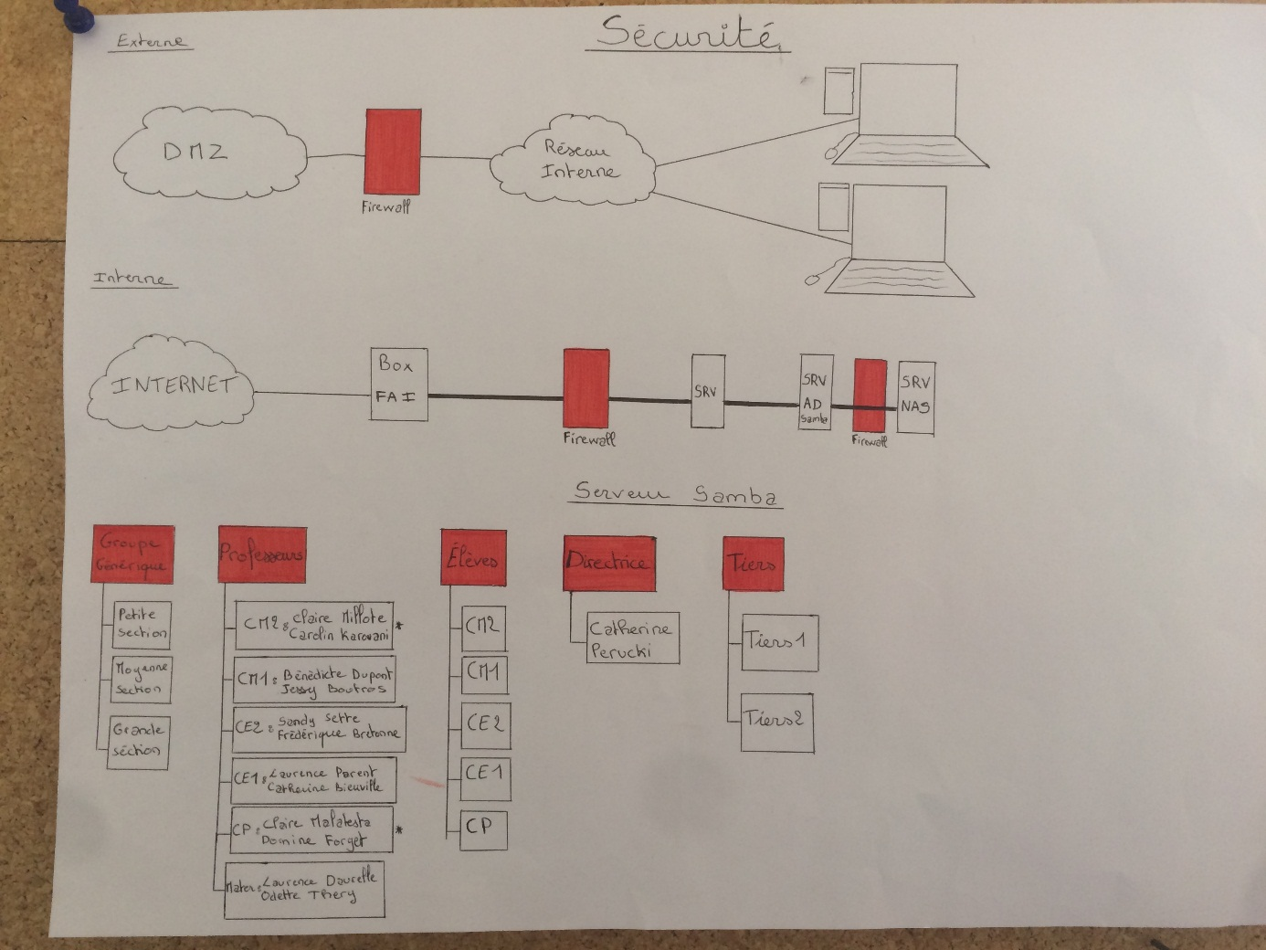

Cahier des charges

Nous attirons votre attention sur le fait qu’établir un concept est une étape très importante qui doit absolument être faite par l’institution elle-même.
- Etablir un concept d’utilisation qui tienne compte des besoins spécifiques de l’institution
• Liste non exhaustive des questions à se poser et des documents à établir :
- A quoi vont servir et que faire avec les ordinateurs ?
- Où disposer les ordinateurs ?
- Comment seront utilisés les ordinateurs ?
• Etablir une planification échelonnée des investissements concernant les ordinateurs et les périphériques sur plusieurs années
- Combien d’ordinateurs au stade final ?
- Comment seront connectés les ordinateurs ? (réseau sans fil …)
• Etablir un plan d’implantation
2. Définir les emplacements des places de travail sur plan. Prévoir les extensions futures.
3. Définir l’emplacement des imprimantes, des bornes wifi, etc …
4. Si la téléphonie fait partie du concept, prévoir également les emplacements.
5. Etablir un schéma de principe de l’installation voulue.
6. Définir le point central d’où partira le câblage des postes de travail.
7. Définir s’il y a lieu de prévoir l’ensemble des répartiteurs de site RS, de bâtiment RB et d’étage RE, ainsi que leur emplacement.
8. Contrôler que le poste le plus éloigné ne soit pas situé à plus de 90m du répartiteur d’étage.
9. Définir où seront logés les équipements réseau. Armoire 19"
10. Définir quelles installations existantes doivent être reprises, adaptées, y compris les canalisations, tubes, etc.
11. Planifier les tubes nécessaires au réseau informatique dans les dalles lors de la construction.
12. Définir comment se fera l’accès vers le monde extérieur (xDSL, fibre optique, …)
13. Définir le type d’équipement actif nécessaire (SWITCH) et/ou passif (HUB)
14. Définir un système de câblage (RJ45)

Plan de l’établissement Saint-Louis Blaise Pascal

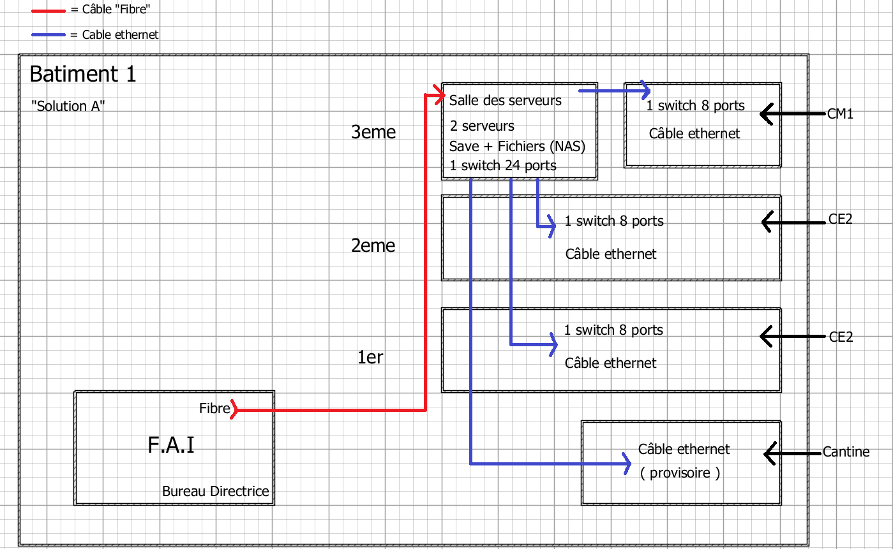

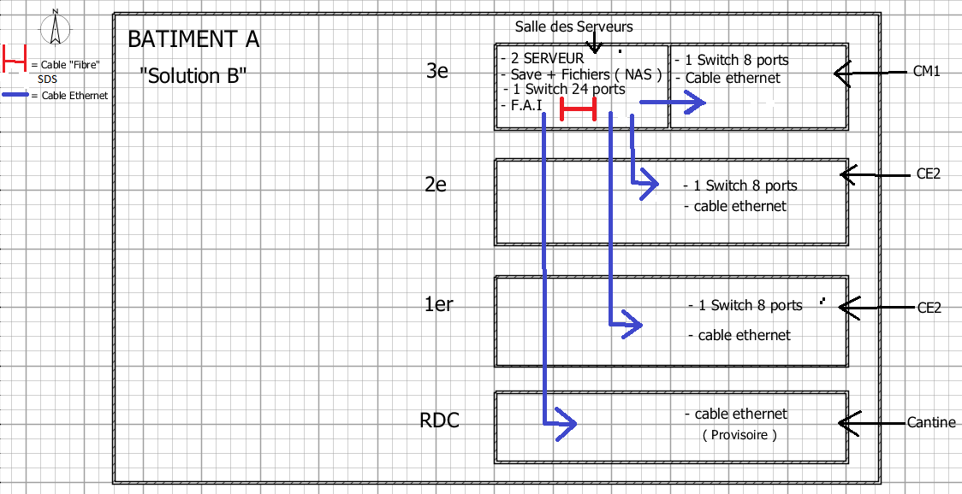

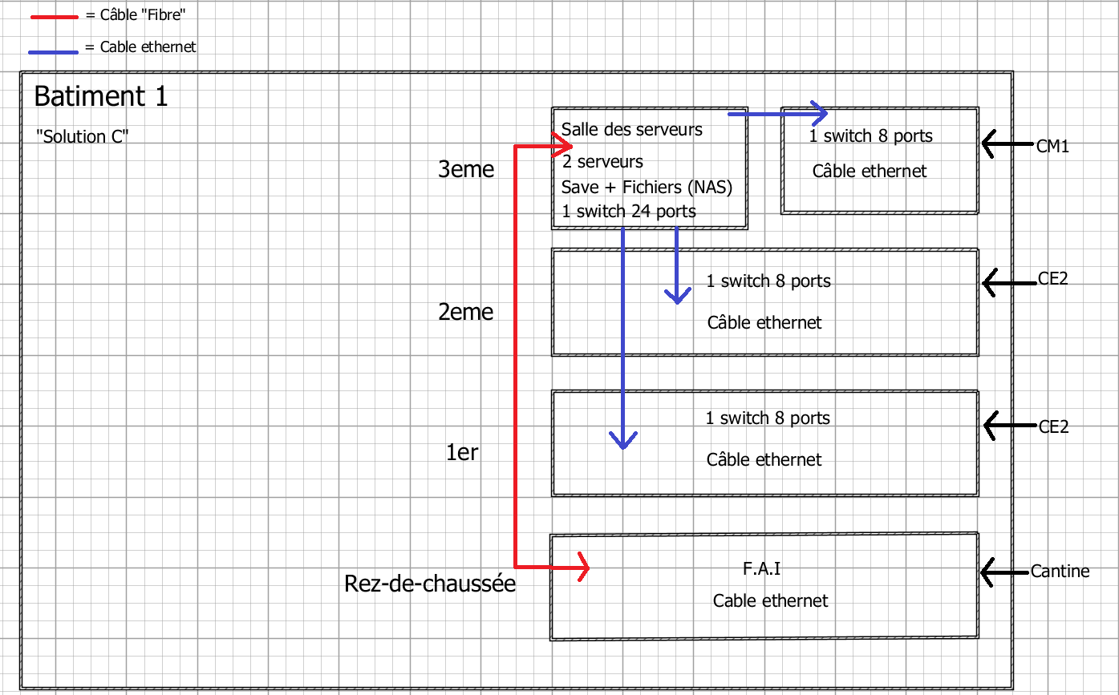

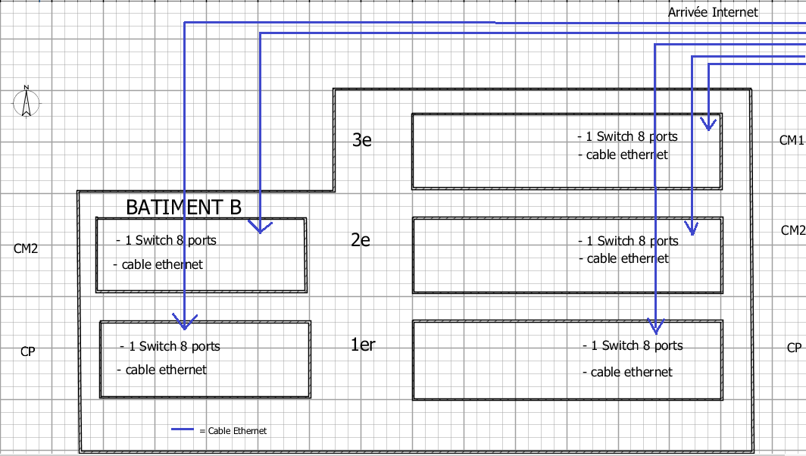

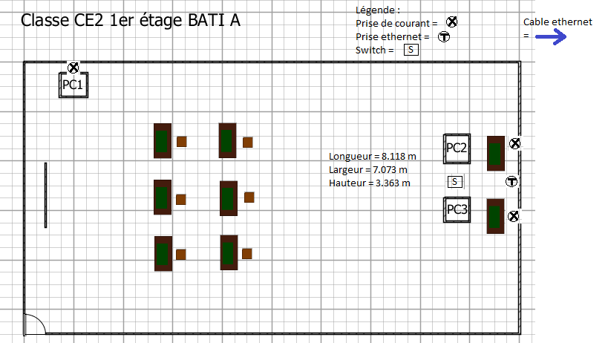

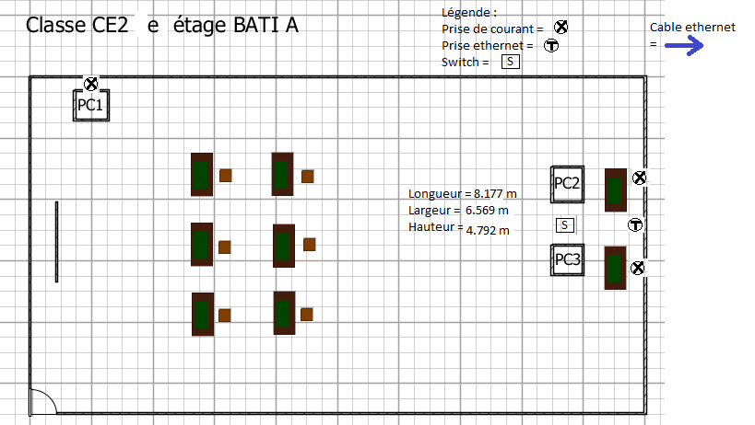

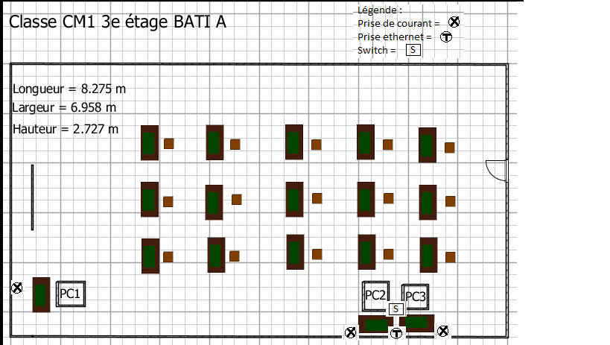

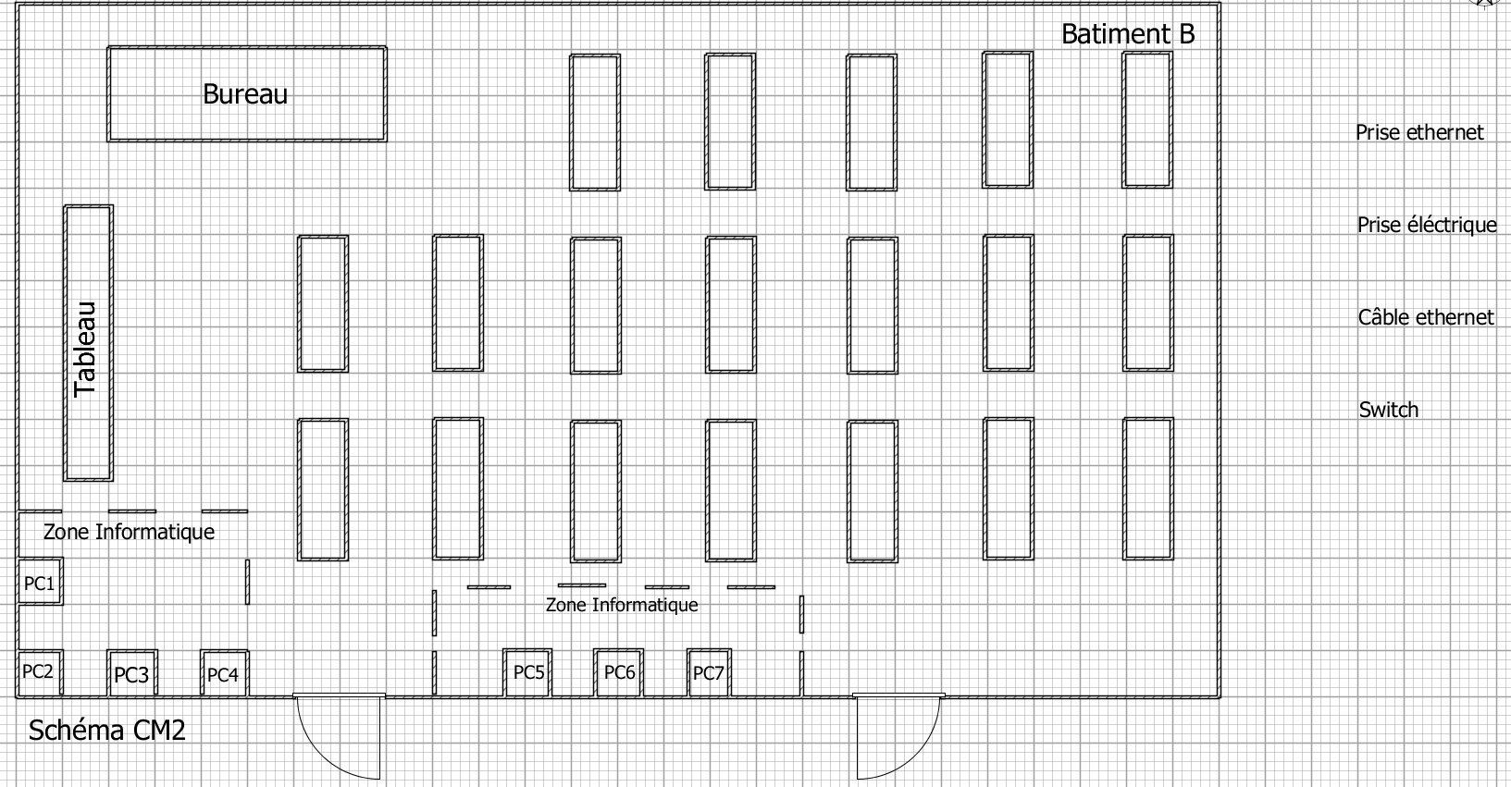

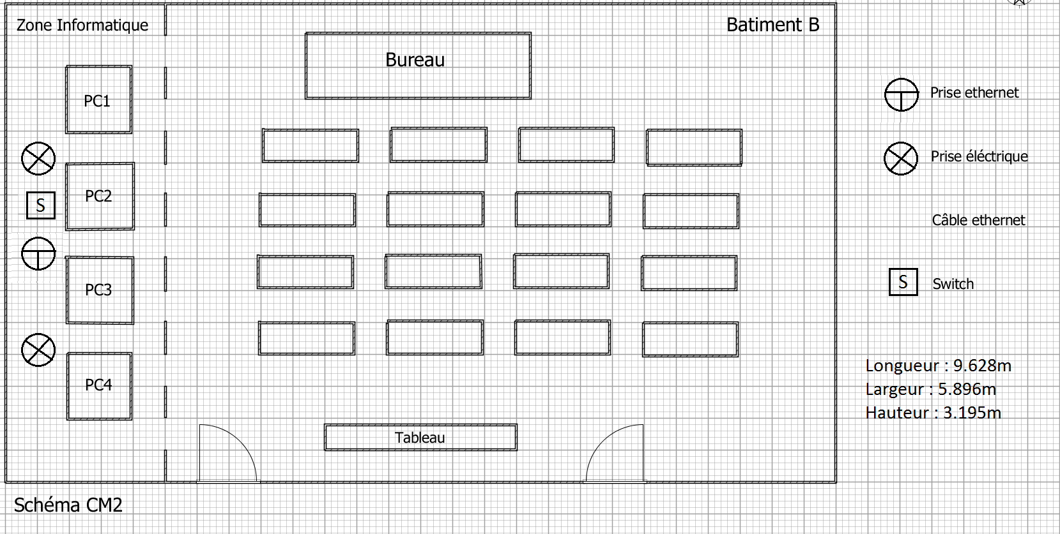

Devis

